**THỐNG KẾ CHI PHÍ, HIỆU QUẢ CỦA INDEX**

* **Câu query 1:** 
  + **Nội dung**

Cho biết các tên quảng cáo và thông tin sản phẩm của các sản phẩm có ngày bắt đầu quảng cáo trước ngày 20-11-2011, có số lượng voucher bán trên 100.

* + **SQL:**

SELECT sp. maQC, COUNT(v.maVoucher)

FROM (dbo.SAN_PHAM_QUANG_CAO sp JOIN dbo.THONG_TIN_SAN_PHAM tt ON sp.maSP = tt.maSP) JOIN dbo.VOUCHER v ON sp.maQC = v.maQC

WHERE sp.thoiGianBatDauQC > CAST('11/20/2010' AS DATETIME)

GROUP BY sp.maQC

HAVING COUNT(v.maVoucher) > 100

* **Thí nghiệm**:
* Execution Plan:
  + Chỉ có index primary key:

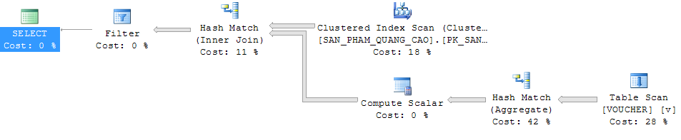

* + Có thêm Non-cluster index trên thuộc tính thoiGianBatDauQC:

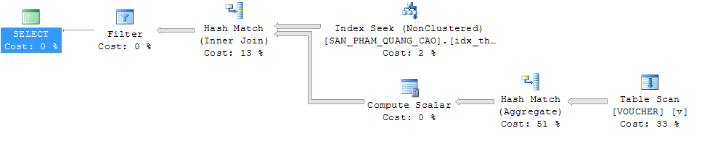

* Thống kê:

|  |  |  |  |  |
| --- | --- | --- | --- | --- |
| **Lần** | **Kiểu** | | | |
| **Chỉ có index primary key** | | **Index trên thuộc tính thoiGianBatDauQC** | |
| CPU Time | Elapsed Time | CPU Time | Elapsed Time |
| 1 | 639 | 4661 | 593 | 885 |
| 2 | 656 | 4996 | 624 | 917 |
| 3 | 780 | 4683 | 640 | 973 |
| 4 | 827 | 4473 | 578 | 1241 |
| 5 | 749 | 4832 | 530 | 1119 |
| Tổng chi phí (đơn vị :ms) | 3651 | 23645 | 2965 | 5135 |
| Chi phí trung bình | 730.2 | 4729 | 593 | 1027 |

* Biểu đồ thời gian(Đơn vị: ms)

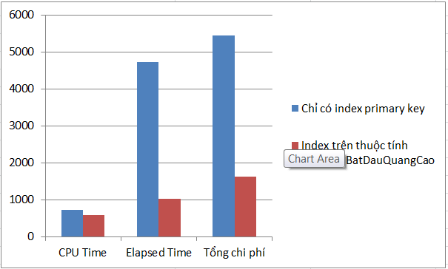

* Phân tích:
  + Dựa vào Excution plan ta thấy chi phí cho phần Cluster Index Scan ở nhánh thứ nhất chiếm đến 18% chi phí, chiếm phần lớn chi phí của câu truy vấn này.
  + Đồng thời thoiGianBatDauQuangCao cũng rất thường xuyên truy xuất để xuất thông tin các deal lên cho người dùng.
  + Và thuộc tính thoiGianBatDauQC qua khảo sát cho thấy xác suất cập nhật thông tính này là 20%
  + Dựa vào bảng thống kê thời gian cho thấy chi phí đọc đĩa rất cả bởi vì không có index.
* Quyết định lựa chọn:
  + Vì vậy quyết định cài index trên thuộc tính thoiGianBatDau
* **Câu query 2:** 
  + **Nội dung**

Cho biết số phiếu giao hàng tại nhà của SAN_PHAM_QUANG_CAO có TenQuangCao là ‘YXLara’.

* + **SQL:**

SELECT COUNT(*) AS soPhieu

FROM ((dbo.PHIEU_GIAO_HANG pgh JOIN dbo.HOA_DON hd ON pgh.maSoHoaDon = hd.maSoHoaDon) JOIN dbo.VOUCHER v ON hd.maSoHoaDon = v.maSoHoaDon) JOIN SAN_PHAM_QUANG_CAO sp ON sp.maQC = v.maQC

WHERE loaiGiaoDich = 1 AND sp.tenQC = 'YXLara'

GROUP BY v.maQC

* **Thí nghiệm**:
* Execution Plan:
  + Chỉ có index primary key:

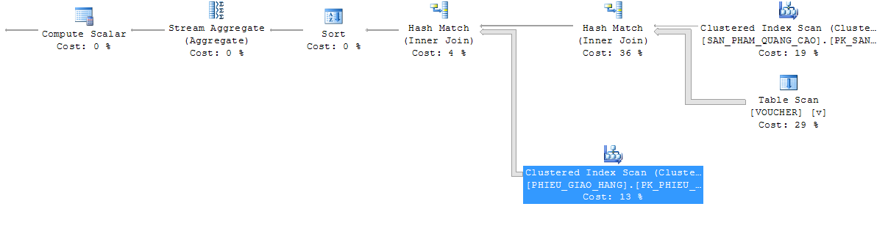

* + Có thêm Non-cluster index trên thuộc tính tenQC:

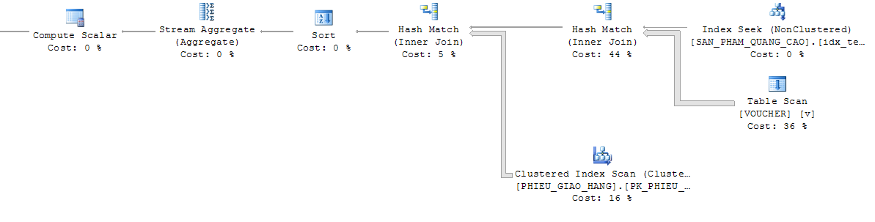

* + Có thêm Non-cluster index trên thuộc tính loaiGiaoDich:

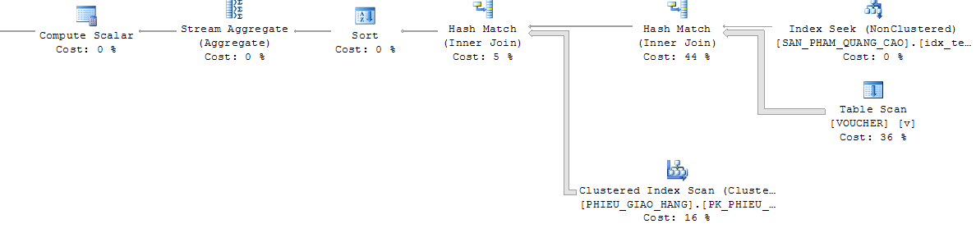

* Thống kê:

|  |  |  |  |  |  |  |
| --- | --- | --- | --- | --- | --- | --- |
| **Lần** | **Kiểu** | | | | | |
| **Chỉ có index primary key** | | **Index trên thuộc tính tenQC** | | **Index trên thuộc tính loaiGiaoDich** | |
| CPU Time | Elapsed Time | CPU Time | Elapsed Time | CPU Time | Elapsed Time |
| 1 | 265 | 6631 | 203 | 2505 | 250 | 2446 |
| 2 | 436 | 6441 | 312 | 2555 | 297 | 2435 |
| 3 | 421 | 6676 | 281 | 2627 | 280 | 2431 |
| 4 | 421 | 6815 | 297 | 2445 | 296 | 2427 |
| 5 | 374 | 6761 | 358 | 2559 | 312 | 2528 |
| Tổng chi phí (đơn vị :ms) | 1917 | 33324 | 1451 | 12691 | 1435 | 12267 |
| Chi phí trung bình | 383.4 | 6664.8 | 290.2 | 2538.2 | 287 | 2453.4 |

* Biểu đồ thời gian(Đơn vị: ms)

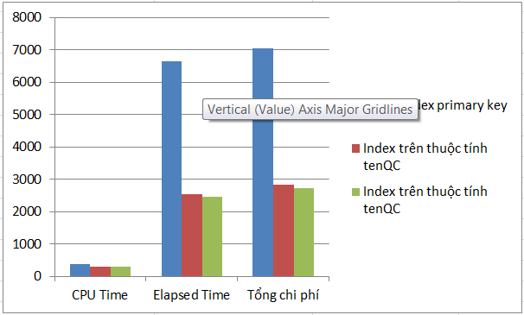

* Phân tích:
  + Dựa vào Excution plan ta thấy chi phí cho phần Cluster Index Scan ở bảng SAN_PHAM_QUANG_CAO chiếm đến 19% chi phí.
  + Và khi cài index trên loaiGiaoDich Không có sự thay đổi nhiều bởi vì sự khác nhau trong thuộc tính này không cao
  + Đồng thời thuộc tính tenQuangCao cũng rất thường xuyên truy vấn để phục vụ cho thống kế doanh thu theo tenQuangCao
* Quyết định lựa chọn:
  + Vì vậy quyết định cài index trên thuộc tính tenQuangCao
* **Câu query 3:** 
  + **Nội dung**

Cho biết số lượng Voucher của sản phẩm quảng cáo ‘YXLara’ mà khách hàng có email ‘nvanb@gmail.com’ đã mua.

* + **SQL:**

SELECT COUNT(v.maVoucher)

FROM ((dbo.VOUCHER v JOIN dbo.SAN_PHAM_QUANG_CAO sp ON v.maQC = sp.maQC) JOIN dbo.HOA_DON hd ON hd.maSoHoaDon = v.maSoHoaDon)

JOIN dbo.THANH_VIEN tv ON tv.maTV = hd.maTV

WHERE sp.tenQC = 'YXLara' AND tv.emailTV ='zuxr.yppkk@ntibbi.net'

* **Thí nghiệm**:
* Execution Plan:
  + Chỉ có index primary key:

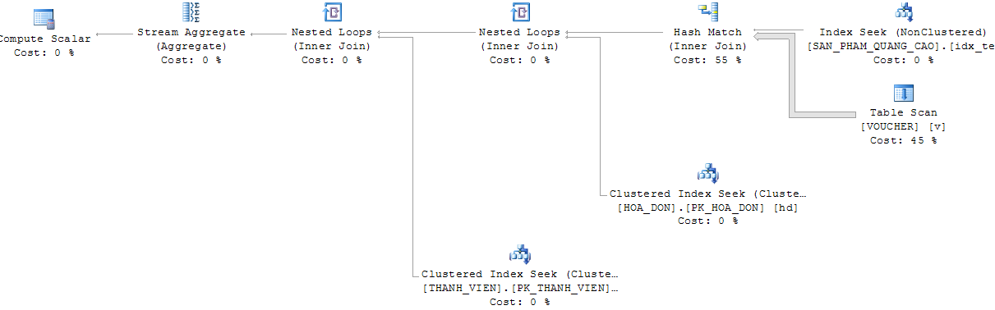

* + Có thêm Non-cluster index trên thuộc tính emailTV(THANH_VIEN):

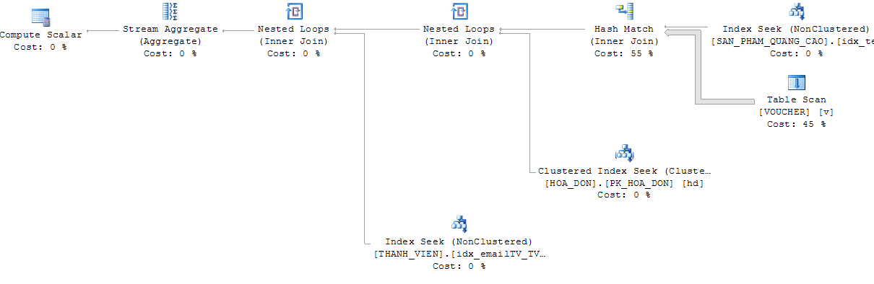

* + Có thêm Non-cluster index trên thuộc tính maQC(VOUCHER):

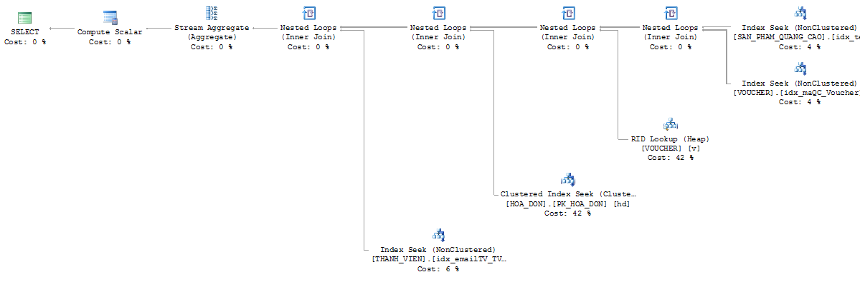

* + Có thêm Non-cluster index trên thuộc tính maTV(HOA_DON):

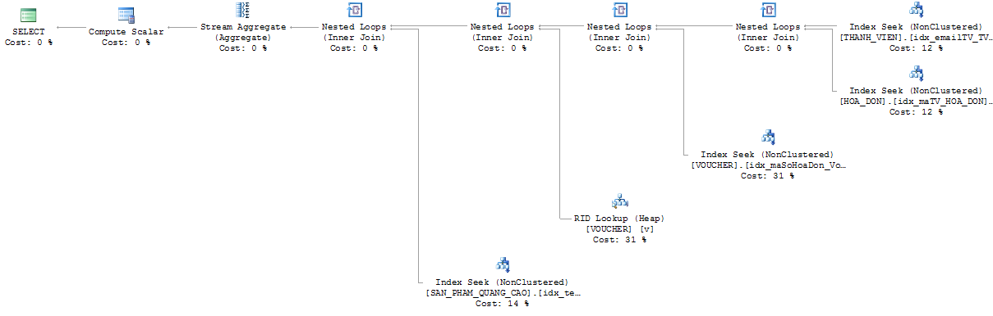

* Thống kê:

|  |  |  |  |  |  |  |  |  |
| --- | --- | --- | --- | --- | --- | --- | --- | --- |
| **Lần** | **Kiểu** | | | | | | | |
| **Chỉ có index primary key** | | **Index trên thuộc tính emailTV** | | **Index trên thuộc tính maQC** | | **Index trên thuộc tính maTV** | |
| CPU Time | Elapsed Time | CPU Time | Elapsed Time | CPU Time | Elapsed Time | CPU Time | Elapsed Time |
| 1 | 343 | 1428 | 188 | 2038 | 0 | 569 | 0 | 169 |
| 2 | 280 | 1390 | 234 | 1222 | 0 | 976 | 0 | 180 |
| 3 | 390 | 1439 | 187 | 1132 | 0 | 517 | 0 | 171 |
| 4 | 358 | 1478 | 265 | 1226 | 15 | 544 | 0 | 170 |
| 5 | 374 | 1969 | 249 | 1401 | 0 | 552 | 0 | 237 |
| Tổng chi phí (đơn vị :ms) | 1745 | 7704 | 1123 | 7019 | 15 | 3158 | 0 | 927 |
| Chi phí trung bình | 349 | 1540.8 | 224.6 | 1403.8 | 3 | 631.6 | 0 | 185.4 |

* Biểu đồ thời gian(Đơn vị: ms)

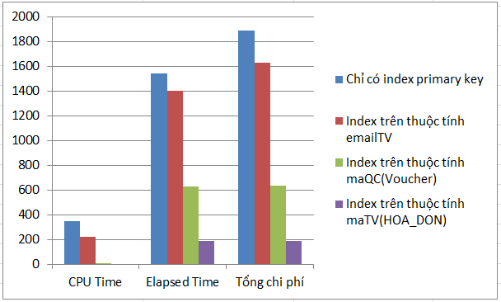

* Phân tích:
  + Câu truy vấn này là câu truy vấn không được sử dụng thường xuyên.
  + Bảng VOUCHER, HOA_DON là những bảng mà ta thêm dữ liệu vào hằng ngày(thường xuyên).
  + Và bảng HOA_DON cũng ít khi ta truy cập đến thuộc tình TV trên hóa đơn
  + Theo quá trình tiến triển thì thời gian truy vấn ngày càng được giảm.(giảm mạnh nhất ở mức thêm index trên khóa ngoại (maQC).
  + Và maQC cáo trên VOUCHER trong thực tế thì thuộc tính này được nhiều chức năng khác nữa cần sử dụng khóa ngoại maQC
  + Dựa vào excution plan qua các giai đoạn với các nút mà sử dụng SCAN là các ràng buộc khóa ngoại, khi ta đặt index vào các thuộc tính này thì thời gian truy xuất giảm rõ rệt.
* Quyết định lựa chọn:
  + Vì vậy quyết định cài index trên thuộc tính emailTV(THANH_VIEN) và maQC(VOUCHER).